**Конспект занятия по развитию речи у детей дошкольного возраста с ОНР II-III уровня.**

*Учитель – логопед Соколова О.Г.*

**Тема занятия**: **«Активизация звука С в слогах и словах»**

**Образовательная задача**:

Учить детей правильно использовать грамматические представления о слогах и словах, содержащих звук С. Активизировать лексический запас детей на звук «С», закрепить знания детей о месте звука «С» в начале, в середине и в конце слова. Научить детей правильно употреблять предлог «С».

**Воспитательная задача**:

Воспитывать у детей интерес к живому слову, к родному языку и умение применять полученные знания в повседневной речи.

**Коррекционная задача**:

Формировать познавательную деятельность детей дошкольного возраста, развивать у них произвольное запоминание, речь и мышление.

**Содержание занятия:**

1**.Организация начала занятия.**

- Здравствуйте, дети. Садитесь перед зеркалом.

**2. Сообщение темы и цели занятия:**

- Сегодня на занятии мы будем учить слова на звук «С», повторим названия животных на «С», а затем поиграем в игры.

**3. Основной этап занятия:**

1)Артикуляционная гимнастика и уточнение артикуляции звука «С».

-Посмотрите в зеркало, покажите правильную артикуляцию на звук С (Губы в улыбке, верхние и нижние передние зубы сближены, между ними –небольшая щель. Язык широкий и распластан в ротовой полости, прикрывая боковые зубы. Кончик языка находится близко к нижним передним зубам, воздушная струя спускается с «горки»: воздух выходит из гортани и по средней линии языка выдувается от корня языка к кончику возле нижних зубов, образуя звук «С». Голосовые связки не участвуют в звукообразовании.)

-Произнесите: «С-С-С-С-С». (Дети повторяют за логопедом звук С).

Затем логопед предлагает детям повторить открытые слоги на звук «С»:

-Давайте повторим слоги СА, СЭ, СЫ, СУ, СО.(Дети тренируются в грамотном произнесении слогов, повторяя каждый слог по 10 раз)

**2.)Лексическая работа**. Изучение слов на звук «С» в начале, конце и в середине слова. Активизация словаря по теме "Домашние и дикие животные".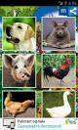

- Посмотрите на эти картинки и назовите тех животных, в названии которых встречается звук «С» в начале, в середине или в конце слова.

Логопед прикрепляет на доску изображения домашних и диких животных. Дети называют их и раскладывают картинки в две группы: справа — домашние животные, слева — дикие животные.

Логопед: 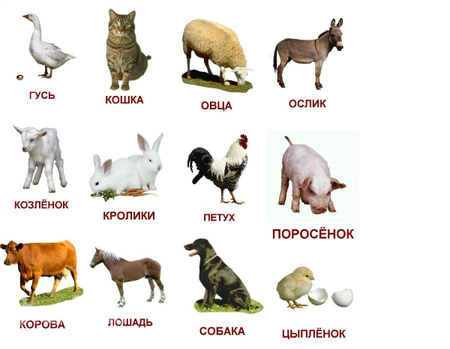

-В названиях каких домашних животных слышится звук с?(собака, свинья, ослик, гусь, поросенок)

-В названиях каких диких животных произносится звук с? (лось.сайгак, лиса, соболь, косуля, барсук).

Логопед:

- Повторим названия детенышей животных. Назовите детенышей животных, которых вы знаете. Поиграем в игру "Мамины детки"

Логопед раздает предметные картинки с изображениями животных и их детенышей. 

- Разложите детенышей к их мамам и назовите их.

Дети называют по картинкам детенышей животных (у соболя соболята, у собаки – щенки и т.д.).

**Закрепление предлога С в устной речи.**

Логопед помещает на доску картинки с изображением животных и их детенышей.

-Покажите картинки, где изображены ёж с ежонком, лиса с лисенком, свинья с поросенком, корова с теленком, лось с лосенком, волк с волчонком, тигр с тигренком, балка с бельчонком. (Предлог **С** акцентируется голосом.)

Когда мы произносим «корова с теленком», то мы говорим о том, что перед нами корова И теленок, а тигр с тигренком – это означает, что мы видим тигра И тигренка.) Каким другим маленьким словом можно заменить слово **С**? (Словом И).

**Грамматическая работа с предлогом С.**

**Задание 1. Постановка предлога С в словосочетаниях.**

-Послушайте слова и замените слово из одной буквы И на слово с буквой С. Например, я скажу: «Света и Саша», а вы скажете: « Света с Сашей».

Логопед предлагает следующие словосочетания: кот и собака, лев и грива, чай и варенье, корабль и парус, стул и подушка, кружка и ручка, часы и стрелки, пирожок и творог, тарелка и суп , горчица и сахар, стручок и горошек , шкаф и посуда.

**Задание 2. Составление предложений по картинкам с использованием предлога С.**

Саня с Соней едут на санках. Свинья с поросенком обедают. Собака охотится с хозяином. Петя съел булку с колбасой. Стаканы с кувшином стоят на столе. Маша испекла пирожки с капустой и с картошкой. Костя прошел два с половиной километра. Мы купили конфеты с начинкой.

**Задание 3. Произвести фонематический анализ слова.**

**Логопед:**

-Выделите из последнего предложения слово КОНФЕТЫ , назовите первую и последнюю буквы в этом слове

**Задание 4. Закрепление пройденного материала.**

**Логопед:**

**-** Назовите словосочетания со словом **С.**

**Подведение итогов занятия.**

Конспект № 12

Тема. Автоматизация звука с в предложениях.

Цели. Закрепление правильного произношения звука с в предложе­ниях; развитие фонематического анализа и синтеза; уточнение словаря по теме "Мебель"; закрепление в речи правильной формы существительных предложного падежа с предлогом в (значение местоположения) в структуре предложения.

Содержание занятия

Организационный момент.

Артикуляторная гимнастика и уточнение артикуляции звука с.

Уточнение лексики по теме "Мебель".

На доске картинки: стол, стул, сковородка, шкаф, кровать, диван, число. Дети называют картинки.

Какая картинка лишняя? Почему? (Картинка "Сковородка" убирается.)

Как назвать одним словом все эти предметы? (Мебель.) В каких

словах произносится звук с? (Стол, стул, кресло.)

Анализ слова стул и составление графической схемы.

Какие еще названия мебели подходят к этой схеме? (Стол, шкаф.) Положите эти картинки к схеме. Сравним слова стол и стул. Чем отли­чаются эти слова? В слове стол какой гласный звук? (о). А в слове стул какой гласный звук? (у).

Выделение слова в из словосочетаний.

На доске картинки: соль в солонке, ложка в стакане, книги в столе, капуста в сумке.

Посмотрите на картинки, я назову их. А вы послушайте и найдите маленькое слово, которое я повторяю. Я буду задавать вопрос где?

Логопед называет словосочетания, акцентируя голосом слово в.

Какое слово я повторяла? (в). Что означает это слово? Что значит Ножка в стакане? Это где? (Внутри.) В— это внутри. Ложка в стакане щачит ложка внутри стакана. Тетрадь в сумке — это значит тетрадь внут­ри сумки. Обозначим слово в вот так: кружок в квадрате: Щ .

Схема предлога вывешивается на доске.

Выбрать картинки, на которых один предмет внутри другого.

На доске картинки: помидоры в миске, книга на столе, вода в ведре, сова в дупле, аист в гнезде.

Назовите только те картинки, где один предмет находится внутри другого предмета. (Дети называют словосочетания.)

Какой вопрос можно поставить к этим картинкам? (Гд е?)

Уточнение окончаний предложного падежа с предлогом в.

Послушайте, что произносится в конце этих слов: в ведре, в дупле, а гнезде. Какой звук в конце этих слов? (е). Найдите букву е. (Буква е i гавится около этих картинок.)

Послушайте, как произносятся другие слова: в лесу, в саду, в шка- Фу. Какой звук в конце этих слов? (у),

193

Ответы на вопросы гд е? по картинкам:

7 Р. И. Лалаева